Извещение о предоставлении земельных участков

В соответствии со ст. 39.2, ст. 39.18 Земельного кодекса РФ Администрация Курьинского района уведомляет:
о предоставлении в аренду гражданам:
- земельного участка из земель населенных пунктов, расположенного по адресу: 24 метра на запад от участка, расположенного по адресу Алтайский край, Курьинский район, п.им.8 Марта, ул.Приозерная, 26 В, площадью 200 кв.м, для ведения личного подсобногохозяйства;
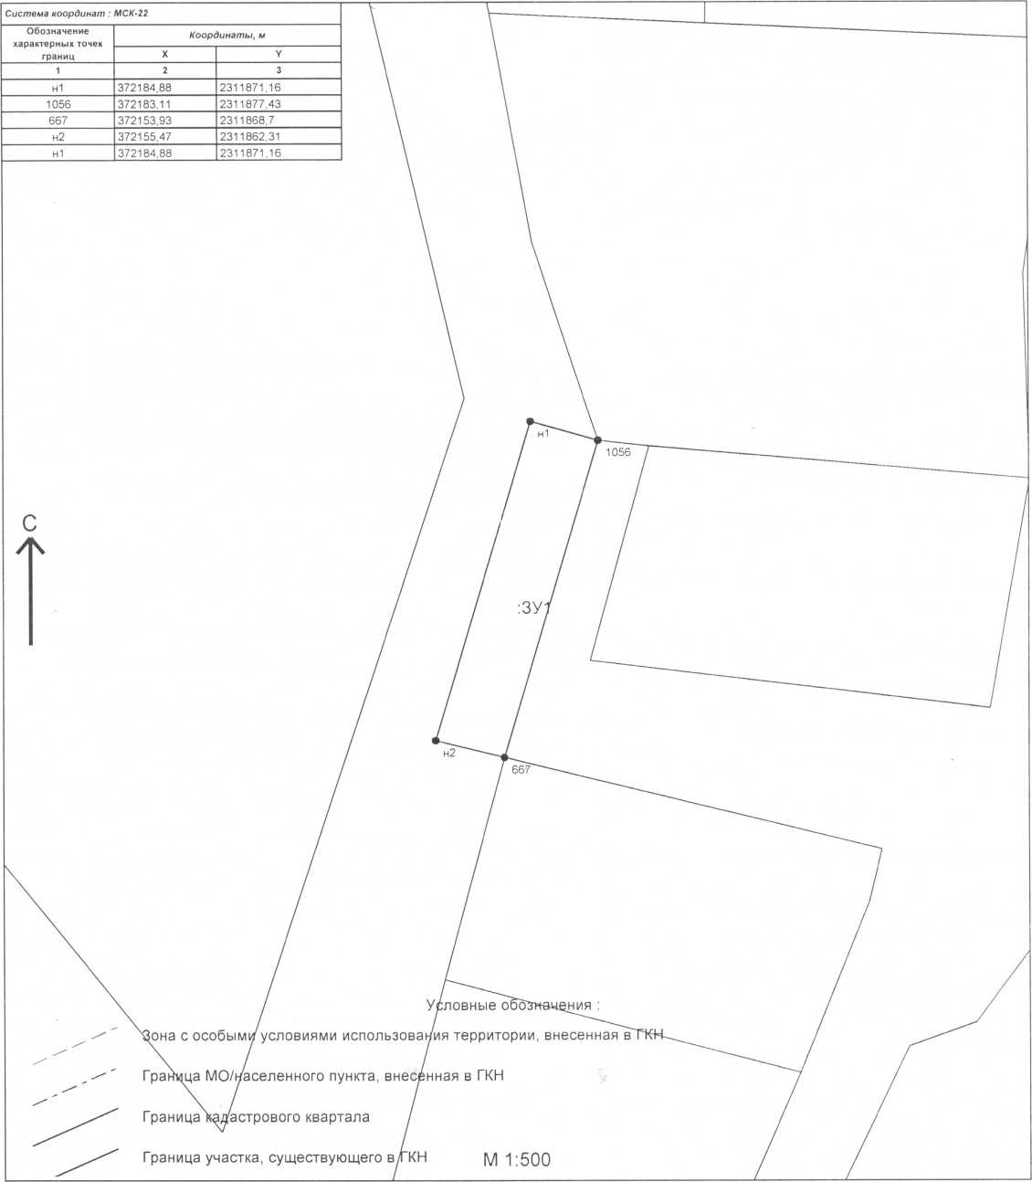

- земельного участка из земель населенных пунктов, расположенного по адресу: Алтайский край, Курьинский район, пос.им 8 Марта, ул.Молодежная 32 Б, площадью 4000 кв.м, для ведения личного подсобного хозяйства;

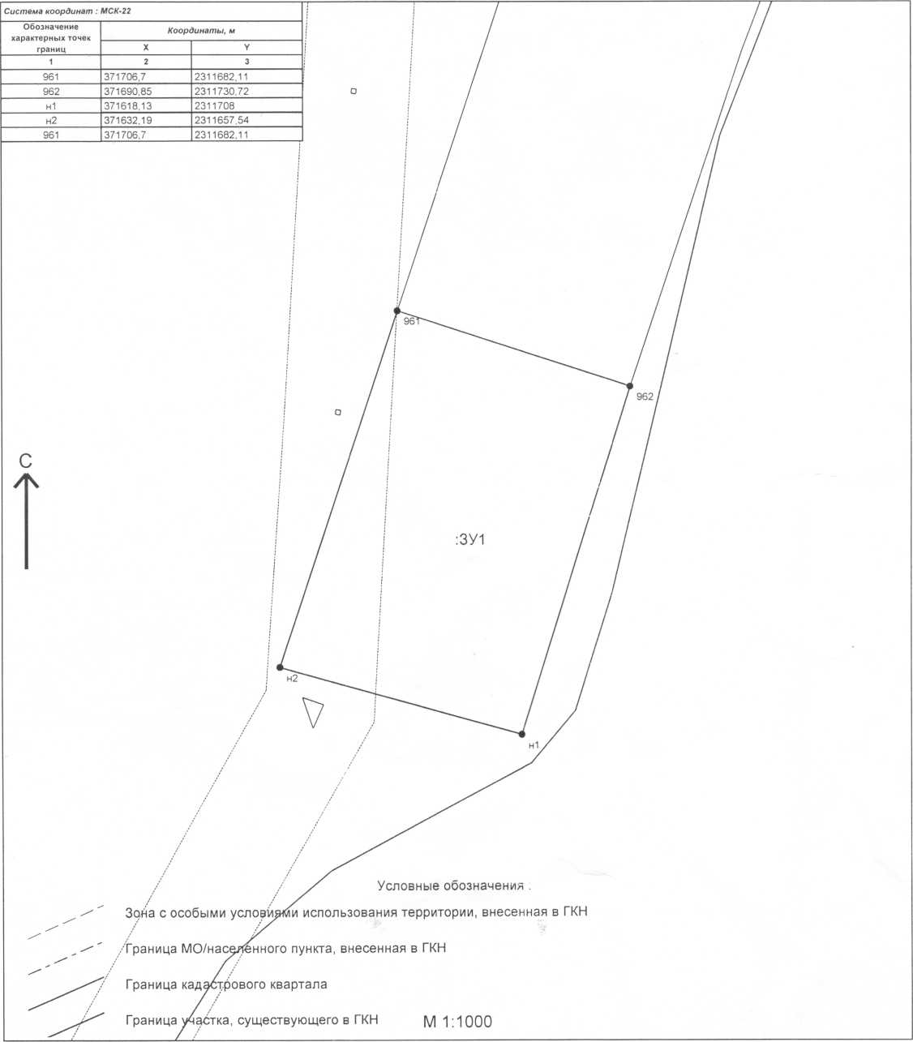

3, земельного участка из земель населенных пунктов, расположенного по адресу: в 1500 м на юг от ориентира, расположенного по адресу Алтайский край, Курьинский район, пос.им 8 Марта, ул Приозерная 1, площадью 5000 кв.м, для ведения личного подсобного хозяйства;

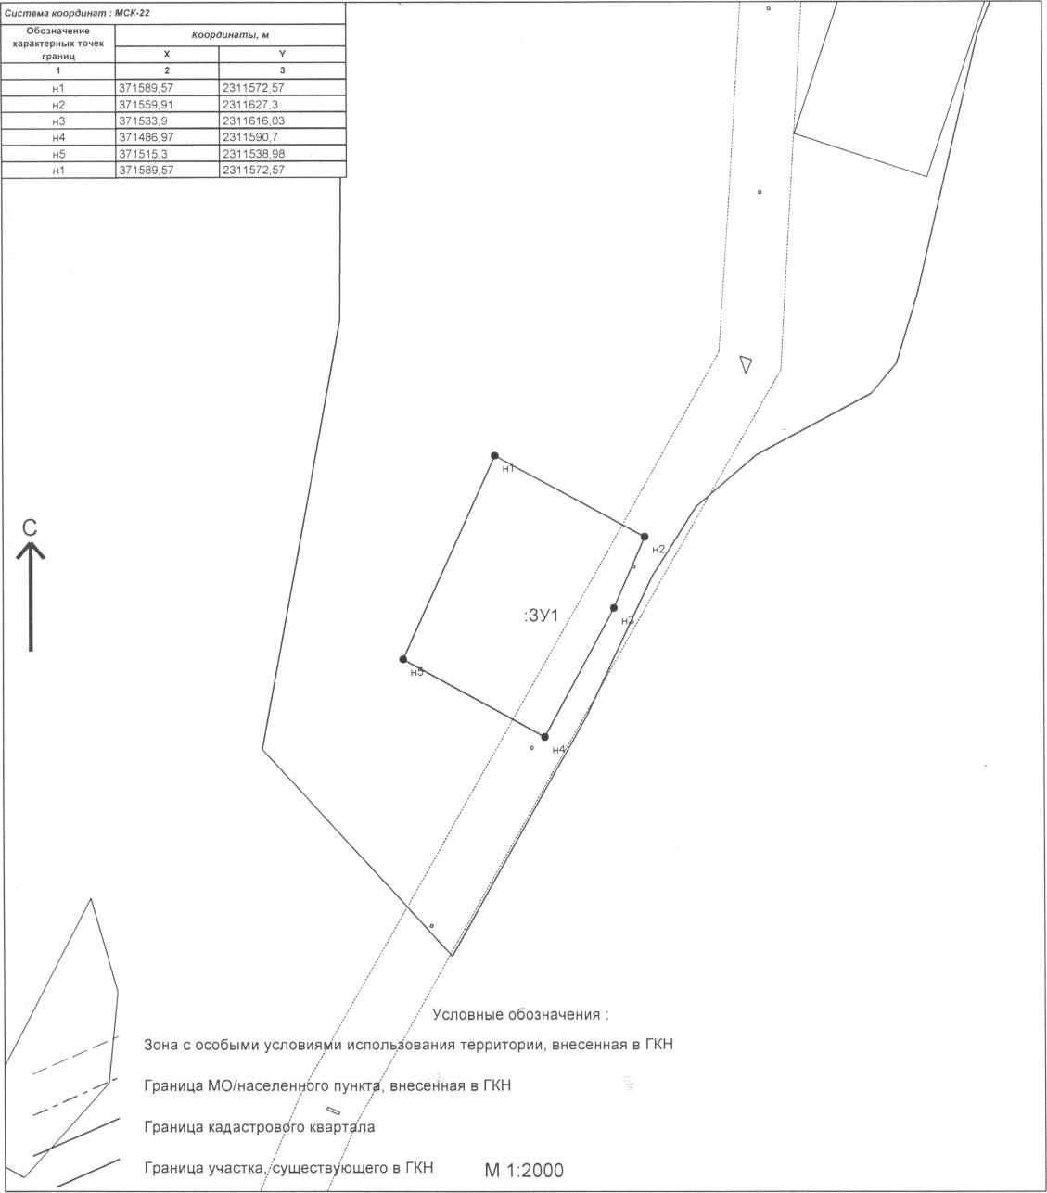

- земельного участка из земель населенных пунктов, расположенного по адресу: Алтайский край, Курьинский район, пос.им 8 Марта, ул.Приозерная, 5 «В», площадью 733 кв.м, для ведения личного подсобного хозяйства (с правом индивидуального жилищного строительства)
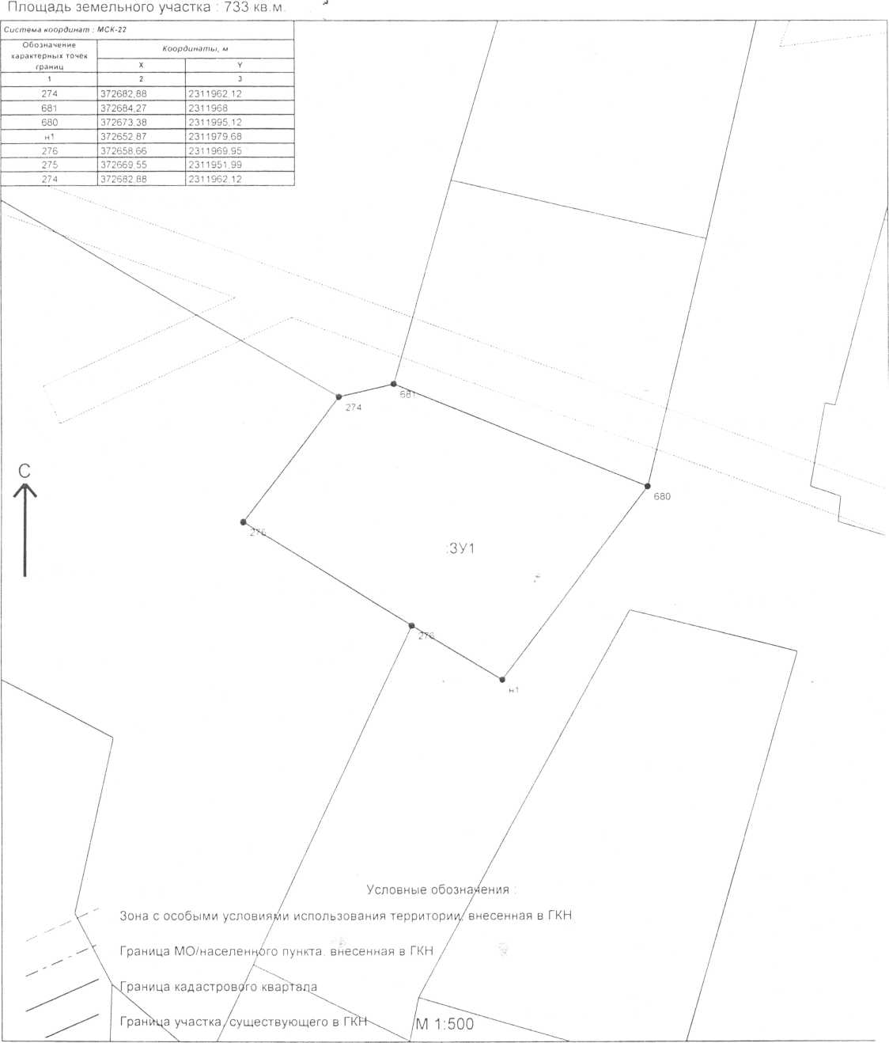

о предоставлении в аренду гражданам и К(Ф)Х:
- земельного участка из земель сельскохозяйственного назначения, расположенного по адресу: примерно в 9800 м по направлению на восток от здания Администрации Новофирсовского сельсовета, расположенного по адресу: Алтайский край, Курьинский район, с.Новофирсово, ул.Центральная, 15, площадью 2205198 кв.м , для осуществления крестьянским (фермерским) хозяйством своей деятельности;

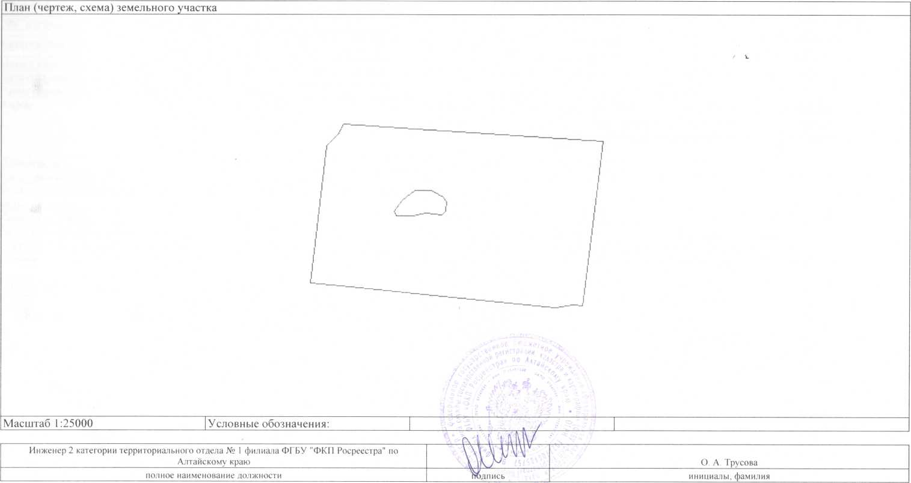

Граждане, крестьянские (фермерские) хозяйства, заинтересованные в предоставлении данных земельных участков вправе подать заявления о намерении участвовать в аукционе по адресу: 658320, Алтайский край, Курьинский район, с. Курья, ул. Советская, 61. Заявления подаются лично или посредством почтовой связи на бумажном носителе. Дата окончания подачи заявлений 01 сентября 2017 года. Ознакомиться со схемами расположения земельных участков можно в кабинете № 6 по указанному выше адресу с 8.30 до 16.30, на сайтах torgi.gov.ru, Администрации района: www.kurya.ru.

